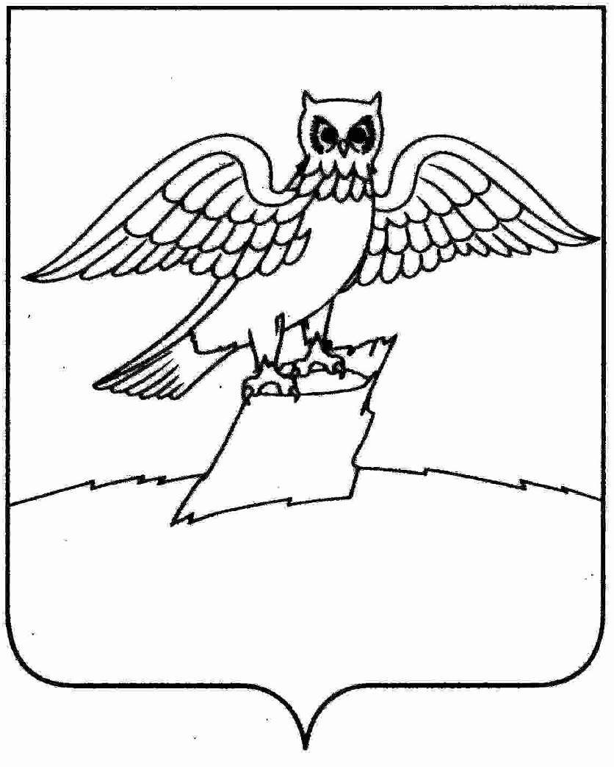
АДМИНИСТРАЦИЯ ГОРОДА КИРЖАЧ
КИРЖАЧСКОГО РАЙОНА
П О С Т А Н О В Л Е Н И Е

23.12.2024 |  | № 1294

О торговом обслуживании населения в 2025 году на территории города Киржач

Руководствуясь Федеральным законом от 06.10.2003 № 131-ФЗ «Об общих принципах организации местного самоуправления в Российской Федерации», Федеральным законом от 07.02.1992 № 2300-1 «О защите прав потребителей», в целях поддержки местных производителей, создания дополнительных рабочих мест, упорядочения торговли, повышения уровня культуры обслуживания населения на территории города Киржач, для предупреждения возникновения массовых желудочно-кишечных заболеваний и профилактики пищевых отравлений среди населения города Киржач

П О С Т А Н О В Л Я Ю:

1. На территории города Киржач запретить реализацию всех продовольственных товаров и непродовольственных товаров через нестационарную мелкорозничную торговую сеть, расположенную вне территории рынков и торговых площадок, кроме:
1.1. кваса из специализированных изотермических цистерн, в том числе в одноразовую посуду;
1.2. молока натурального коровьего сырого из специализированных изотермических цистерн, производимого сельхозпредприятиями Владимирской области, при наличии сопроводительных документов и предупреждении об обязательном кипячении молока;
1.3. мороженого промышленного изготовления в промышленной расфасовке из низкотемпературных прилавков;
1.4. бахчевых, овощных и плодово-ягодных культур;
1.5. свежезамороженных продуктов из низкотемпературных прилавков;
1.6. меда и продуктов пчеловодства;
1.7. печатных изданий;
1.8. товаров народных промыслов;
1.9. семян и саженцев;
1.10. декоративных растений и рассады цветов.
2. Установить, что торговля осуществляется только в местах, отведенных администрацией города Киржач, с соблюдением санитарных правил и норм, а так же Правил землепользования и застройки города Киржач Киржачского района Владимирской области, утвержденных Решением Совета народных депутатов города Киржач Киржачского района от 27.02.2018 № 37/272 «Об утверждении Правил землепользования и застройки города Киржач Киржачского района Владимирской области».
3. Контроль за исполнением настоящего постановления оставляю за собой.
4. Настоящее постановление вступает в силу с 01.01.2025 и подлежит опубликованию.

Временно исполняющий полномочия  главы администрации | А.В. Федотов

Приложение № 1
к постановлению
от 23.12.2024 № 1294

Перечень мест, отведенных для осуществления
нестационарной мелкорозничной уличной торговли товарами
в 2025 году
на территории города Киржач

1. Для осуществления торговли квасом из специализированных изотермических цистерн, в том числе в одноразовую посуду отвести места для торговли по следующим адресам:
– территория, прилегающая к магазину «Пятерочка» (ул. Гагарина, д. 24);
– территория, прилегающая к ТЦ «Кенгуру» (ул. Привокзальная, д. 22а);
– территория, прилегающая к универмагу «Центральный» (ул. Серегина, д. 16);
– территория, прилегающая к ТД «Гранд» (ул. Б. Московская, д. 29);
– территория, прилегающая к ТЦ «Космос» (ул. 40 лет Октября, д. 11);
– территория, прилегающая к д. 90 ул. Калинина мкр. Красный Октябрь.
2. Для реализации молока натурального коровьего сырого по ценам производителя из специализированных изотермических цистерн, производимого сельхозпредприятиями Владимирской области, при наличии сопроводительных документов и предупреждения об обязательном кипячении молока, для обеспечения социально незащищенных слоев населения, отвести места для торговли по следующим адресам:
– территория, прилегающая к д. 22 ул. Магистральная;
– территория, прилегающая к д. 1б ул. Б. Московская;
– территория, прилегающая к остановке «ул. Томаровича»;
– территория, прилегающая к д. 15 ул. Новая;
– территория, прилегающая к д. 39 ул. Пролетарская;
– территория, прилегающая к д. 108 ул. Свобода;
– территория, прилегающая к д. 13 ул. Свобода;
– территория, прилегающая к д. 30 ул. Гражданская;
– территория, прилегающая к остановке «ул. Добровольского»;
– территория, прилегающая к д. 2 ул. Пугачева;
– территория, прилегающая к д. 26 ул. Набережная;
– территория, прилегающая к д. 4а ул. Коммунальная;
– территория, прилегающая к д. 88 ул. Ленинградская;
– территория, прилегающая к д. 100 ул. Ленинградская;
– территория, прилегающая к д. 32 ул. Гагарина;
– территория, прилегающая к магазину по адресу ул. Ленинградская д. 99а;
– территория, прилегающая к магазину по адресу ул. 50 лет Октября д. 1к;
– территория, прилегающая к д. 3 ул. Десантников;
– территория, прилегающая к д. 8 ул. М. Расковой;
– территория, прилегающая к д. 118 ул. Морозовская;
– территория, прилегающая к д. 24 ул. Денисенко;
– территория, прилегающая к д. 56 ул. Кирова;
– территория, прилегающая к д. 82 ул. Космонавтов;
– территория, прилегающая к д. 1 кв. Южный (мкр. Красный Октябрь);
– территория, прилегающая к д. 7 кв. Солнечный (мкр. Красный Октябрь);
– территория, прилегающая к д. 5 ул. Октябрьская (мкр. Красный Октябрь);
– территория, прилегающая к д. 54 ул. Комсомольская (мкр. Красный Октябрь);
– территория, прилегающая к д. 2 ул. Полевая;
– территория, прилегающая к д. 53 ул. Фурманова (мкр. Красный Октябрь);
– территория, прилегающая к д. 35 ул. Фурманова (мкр. Красный Октябрь);
– территория, прилегающая к д. 4 ул. Прибрежный квартал;
– территория, прилегающая к д. 1 ул. Советская;
– территория, прилегающая к остановке «ул. Калинина»;
– территория, прилегающая к д. 24 ул. Серегина;
– территория, прилегающая к ТЦ «Космос» (ул. 40 лет Октября, д. 11).
3. Для осуществления торговли мороженым промышленного изготовления в промышленной расфасовке из низкотемпературных прилавков отвести места по следующим адресам:
– территория, прилегающая к магазину «Пятерочка» (ул. Гагарина, д. 24);
– г. Киржач, ул. 40 лет Октября, перед входом в парк;
– г. Киржач, вход в парк им. 36-й гвардейской дивизии, вход со стороны ул. Денисенко;
– территория, прилегающая к зданию ТЦ «Комис» (мкр. Красный Октябрь, ул. Фурманова, д. 53);
– территория, прилегающая к д. 35 ул. Фурманова (мкр. Красный Октябрь).
4. Для осуществления торговли бахчевыми и плодовоовощными культурами отвести места по следующим адресам:
– территория, прилегающая к д. 34 ул. 40 лет Октября;
– перекресток ул. Садовая и ул. Текстильщиков;
– территория, прилегающая к д. 24 ул. Привокзальная;
– территория, прилегающая к зданию ТЦ «Комис» (мкр. Красный Октябрь, ул. Фурманова, д. 53);
– территория, прилегающая к д. 27 ул. Большая Московская;
– территория, прилегающая к магазину «Людмила», ул. Калинина, д.1б (по согласованию с собственником здания).
5. Для осуществления торговли свежезамороженными продуктами из низкотемпературных прилавков отвести места по следующим адресам:
– территория, прилегающая к зданию ТЦ «Комис» (мкр. Красный Октябрь, ул. Фурманова, д. 53);
– территория, прилегающая к д. 34 ул. 40 лет Октября.
6. Для осуществления торговли медом и продуктами пчеловодства отвести места по следующим адресам:
– территория, прилегающая к зданию ТЦ «Комис» (мкр. Красный Октябрь, ул. Фурманова, д. 53);
– территория, прилегающая к д. 34 ул. 40 лет Октября;
– территория, прилегающая к ТЦ «Космос» (ул. 40 лет Октября, д. 11).
7. Для осуществления торговли печатными изданиями по адресу:
– территория, прилегающая к зданию ТЦ «Комис» (мкр. Красный Октябрь, ул. Фурманова, д. 53).
8. Для осуществления торговли товарами народных промыслов по адресу:
– территория, прилегающая к зданию магазина «Людмила», ул. Калинина, д.1б (по согласованию с собственником здания).
9. Для осуществления торговли семенами по адресу:
– территория, прилегающая к зданию ТЦ «Комис» (мкр. Красный Октябрь, ул. Фурманова, д. 53).
10. Для осуществления торговли декоративными растениями и рассадой цветов по адресу:
– территория, прилегающая к зданию магазина «Людмила», ул. Калинина, д.1б (по согласованию с собственником здания).

АДМИНИСТРАЦИЯ ГОРОДА КИРЖАЧ  Киржачского района  ул. Пушкина, д. 8 б, мкр. Красный Октябрь,  г. Киржач, 601021  тел. (49237) 6-12-26, факс (49237) 6-19-60  E-mail: adm@gorodkirzhach.ru  ОКПО 75659679, ОГРН 1063316000868,  ИНН/КПП 3316012470/331601001  № _______________  на № от ______________ |  | Копия не действительна
  О торговле на территории города Киржач
  в 2025 году
  Приложение № 2
  к постановлению
  от 23.12.2024 № 1294

На основании постановления администрации города Киржач от 23.12.2024 № 1294 «О торговом обслуживании населения в 2025 году на территории города Киржач» отвести места для торговли
________________________________________________________________
(наименование товара)

с __________ по ________ 2025 года предпринимателю (юридическому лицу)

_____________________________ (ИНН ____________) в следующих местах:
________________________________________________________________;________________________________________________________________.

Временно исполняющий полномочия
главы администрации А.В. Федотов

Примечание:
Уборка рабочего места и прилегающей к нему территории обязательна.
Обязательно соблюдение санитарно-эпидемиологических мероприятий.
При несоблюдении данных требований разрешение аннулируется.

